桜まつり さくらの丘マルシェの出店募集について
１ 桜まつりの概要
(1) 日 時：平成３１年３月２３日（土）～４月７日（日）午前９時から午後９時
(2) 場 所：明石公園（碧南市明石町６番地１１）
(3) 備 考：ライトアップは毎夜９時まで。その他、週末にイベントあり。

２ 募集内容
(1) 日 時：３月３０日（土）、３１日（日）の２日間、午前１０時～午後３時
（ただし、申込みが５区画未満の日は開催を中止します。）
(2) 場 所：明石公園 さくらの丘（裏面参照）１区画２．５ｍ×２．５ｍ以内
（出店区画の詳細は、出店決定後、事務局よりお知らせします。）
(3) 駐車場：第２駐車場（東側）１出店につき原則１台まで
出店決定後に送付される駐車券を見える場所に掲示して下さい。
(4) 販売物：手芸品、雑貨、アクセサリー等のハンドメイド品、焼菓子など（火気、発
電機は使用できません。）
(5) 搬 入：車の乗り入れはできません。駐車場よりお運びください。
(6) 募集枠：一日１０店（申込多数の場合、主催者による代理抽選を行います。）
(7) 出店料：一日あたり１，０００円

３ 注意事項
(1) 出店料の返金について
警報発令、申込みが５区画未満等、主催者が開催を中止した場合を除き、出店料は返金いたしません。また、諸事情により出店できなくなった場合、必ずご連絡ください。
(2) ゴミ処理について
各自ゴミは必ずお持ち帰りください。自店の販売物からゴミが発生する場合は、回収できるよう、必ず店の前にゴミ袋を置いてください。
(3) 外国人対応について
隣接する衣浦グランドホテルには中国の方が多く宿泊しており、桜まつり会場への来場が予想されます。言語等、柔軟な対応をお願いいたします。
(4) その他
記載のない事項については、事前にご相談してください。

４ 主 催
碧南市・碧南市観光協会 担当：岡本、鈴木、後藤
ＴＥＬ：０５６６－４１－３３１１（内線３７４）

５ 申込先及び問合先
㈱西三河エリアワン 担当：児玉
ＴＥＬ：０９０－５８５８－１５０１（問合時間：午前１０時～午後７時）
ＦＡＸ：０５６６－２５－０２１０ Ｅmail：kodama-hitoshi＠area-1.jp
６ 申 込 み
申込書又はメール本文に必要事項を記入の上、平成３１年１月１５日（火）までにＦＡＸ又はＥメールで上記申込先「西三河エリアワン」へ提出をお願いします。申込み多数の場合、主催者による代理抽選を行います。
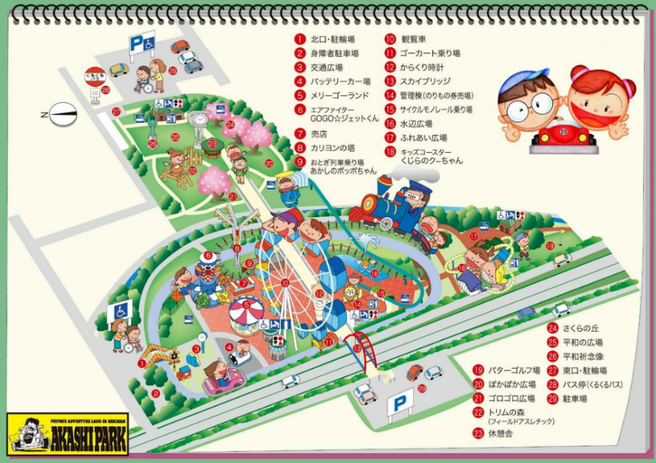
出店場所

さくらの丘マルシェ申込書
ふりがな |  | ふりがな
出店名 |  | 担当者名
住 所 | 〒
電 話 |  | Ｆ Ａ Ｘ
Ｅ-mail | ＠
出店希望日 | □３月３０日（土） □３月３１日（日）
出店内容 | （例：ハンドメイドアクセサリー）
お願い | 出店に関する情報をＳＮＳで発信するため、碧南市観光協会（しょうぶー）アカウントのフォローにご協力ください。（フォローしたものにチェックしてください。）  □Twitter □Facebook □Instagram
申込用紙は、碧南市観光協会のＨＰからダウンロードできます。
申込期限：１月１５日（火）
申込み先：㈱西三河エリアワン 児玉 宛
ＦＡＸ ０５６６－２５－０２１０ Ｅmail kodama-hitoshi＠area-1.jp

